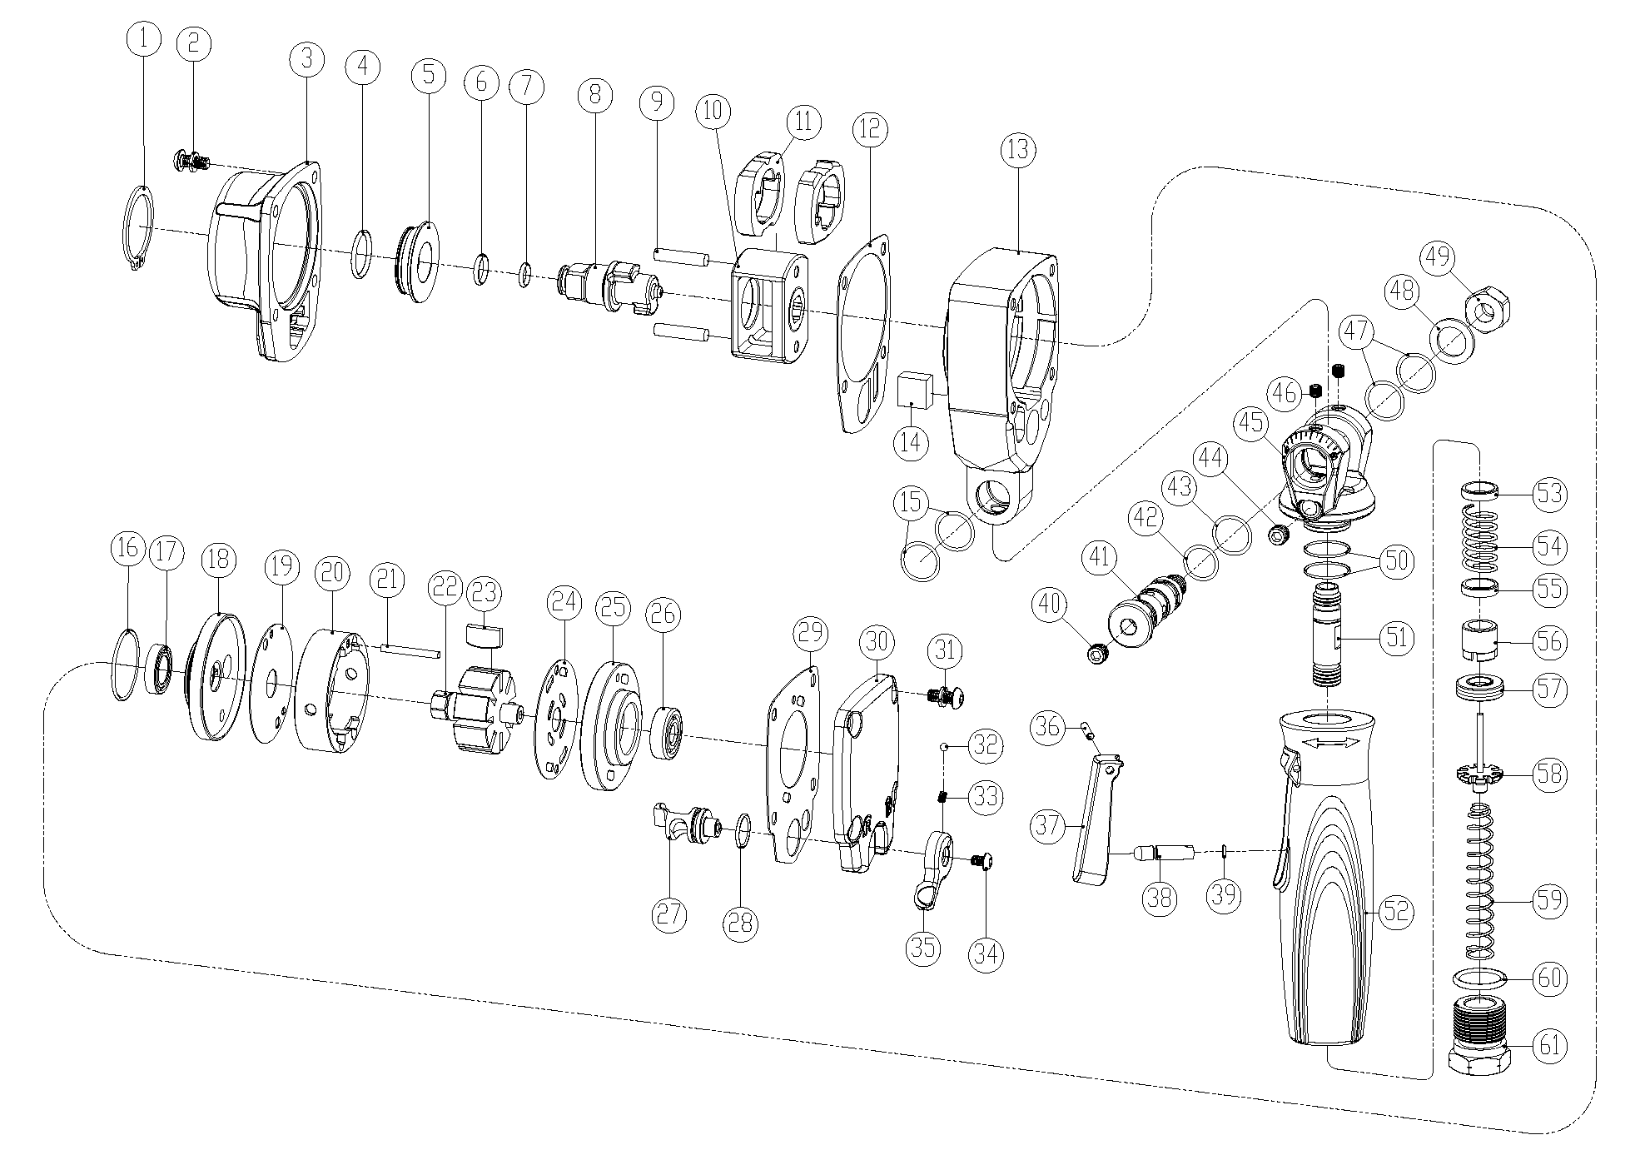

GP1315
Clé à chocs
1/2 articulée

Rep | Réf | Désignation | Qté | Rep | Réf | Désignation | Qté
1 | GP1315-01 | Circlips | 1 | 14 | GP1315-14 | Silencieux | 1
2 | GP1315-02 | Vis | 4 | 30 | GP1315-30 | Capot arrière | 1
3 | GP1315-03 | Cloche | 1 | 31 | GP1315-31 | Vis | 4
4 | GP1315KITF | Joint torique | 1 | 36 | GP1315KITB | Goupille | 1
12 | GP1315KITF | Joint avant | 1 | 37 | GP1315KITB | Gâchette | 1
16 | GP1315KITF | Joint torique | 1 | 38 | GP1315KITB | Axe valve | 1
17 | GP1315KITF | Roulement 6801-2RS | 1 | 39 | GP1315KITB | Joint torique | 1
23 | GP1315KITF | Palette | 8 | 45 | GP1315KITC | Base rotative | 1
26 | GP1315KITF | Roulement 608-2RS | 1 | 15 | GP1315KITC | Joint torique | 2
29 | GP1315KITF | Joint arrière | 1 | 40 | GP1315KITC | Vis | 1
5 | GP1315-05 | Entretoise | 1 | 41 | GP1315KITC | Arbre | 1
6 | RA1251 | Clips | 1 | 42 | GP1315KITC | Joint torique | 1
7 | RA1351 | Joint torique | 1 | 43 | GP1315KITC | Joint torique | 1
8 | GP1315KITE | Broche | 1 | 44 | GP1315KITC | Vis de réglage | 1
9 | GP1315KITE | Axe marteau | 2 | 46 | GP1315KITC | Vis de réglage | 2
10 | GP1315KITE | Cage de frappe | 1 | 47 | GP1315KITC | Joint torique | 2
11 | GP1315KITE | Marteau | 2 | 48 | GP1315KITC | Rondelle | 1
13 | GP1315-13 | Carter de moteur | 1 | 49 | GP1315KITC | Contre-écrou | 1
18 | GP1315KITG | Flasque Avt | 1 | 50 | GP1315KITC | Joint torique | 2
19 | GP1315KITG | Rondelle de Flasque avt | 1 | 51 | GP1315KITC | Tube articulaire | 1
20 | GP1315KITG | Cylindre | 1 | 52 | GP1315-52 | Poignée | 1
21 | GP1315KITG | Goupille | 1 | 53 | GP1315KITD | Rondelle | 1
22 | GP1315KITG | Rotor | 1 | 54 | GP1315KITD | ressort | 1
24 | GP1315KITG | Rondelle de flasque arr | 1 | 55 | GP1315KITD | Rondelle | 1
25 | GP1315KITG | Flasque arr | 1 | 56 | GP1315KITD | Écrou | 1
33 | GP1315KITA | Ressort | 1 | 57 | GP1315KITD | Retenue | 1
34 | GP1315KITA | Vis | 1 | 58 | GP1315KITD | Valve | 1
35 | GP1315KITA | Levier inverseur | 1 | 59 | GP1315KITD | ressort | 1
27 | GP1315KITA | Vanne d'inversion | 1 | 60 | GP1315KITD | Joint torique | 1
28 | GP1315KITA | Joint torique | 1 | 61 | GP1315KITD | Raccord | 1
32 | GP1315KITA | Bille | 1 |  |  |  | 02/21

